2018年西安电子科技大学数学建模竞赛校赛题目

（请先阅读“西安电子科技大学数学建模校赛论文格式规范”）

A 计算材料学模拟仿真

在材料学中，有些实验具有有毒性、放射性、危险性等，或者有些实验材料比较昂贵、稀少造成实验成本很高，且实验过程中的很多微观现象很难或无法直接观测到。故而科学家们往往采用计算机对实验进行模拟仿真。

分子动力学（Molecular Dynamics）是较为广泛应用的一种原子模拟方法。它通过对分子、原子在一定时间内运动状态的模拟，从而以动态观点考察系统随时间演化的行为。通常，分子、原子的轨迹是通过数值求解牛顿运动方程得到，势能（或其对笛卡尔坐标的一阶偏导数，即力）通常可以由分子间相互作用势能函数算出。一般的，我们使用某个连续函数来描述原子间的势能，通过计算每个原子受到的作用力，结合每个原子的初始状态并利用牛顿第二定律，可以计算出每个原子在∆t时间后的状态（速度、位置）。连续利用这一原理，我们就可以模拟出某段时间后原子的状态。

原子间的势能可以用很多函数来描述，其中一种非常简单的函数就是兰纳-琼斯势（Lennard–Jones potential）： $V\left(r\right)=4ϵ\left[{\left(\frac{σ}{r}\right)}^{12}-{\left(\frac{σ}{r}\right)}^{6}\right]$；其中 $ϵ$ 是势能阱的深度即能量最小值， $σ$ 是范德华半径即互相作用的势能正好为零时的两原子的距离, $r$ 是两原子之间的相对距离。在实际应用中，这两个参数往往通过拟合已知实验数据或精确量子计算结果而确定。由L-J势函数可见，当原子间的距离足够大时，他们之间的作用力几乎为零。实际计算过程中，为简化计算我们常常设定一个截断距离（cutoff），只计算距离小于cutoff的原子间的作用力，cutoff的选取一般为2.5σ。

附件1是使用另一种更为精确的势能函数计算出的数据。第一列为两个Fe原子之间的距离（Å，埃米：长度单位），第二列为在该位置的原子受到的分子斥力（eV/Å），第三列为在该位置的原子的势能（eV，电子伏特：能量单位）。

Q1：请根据附件1 中的数据，计算出势能阱深度 $ϵ$ 和范德华半径σ。

Q2：由于L-J势是一种非常粗略的描述原子间势能的函数，单单根据 $ϵ$ 和 $σ$ 得到的函数往往与实际实验数据有较大的误差，可对原函数进行适当变换，使之尽可能的吻合给定的数据。试根据附件1中前两列的数据拟合出势函数，然后利用第一、三列数据评判你的结果，并提出你的改进方案。

Q3：一般而言，晶体材料其原子排布在三维结构上呈周期性规则排布，不同材料的原子排布方式有所不同。请查阅晶系(crystal system)、晶胞(unit cell)等相关资料，建立坐标系，分别给出一个晶胞参数为2.855 Å的体心立方（body centered cubic）以及一个面心立方（face centered cubic）结构的晶胞内各原子的坐标。  
 一个原子在一个系统中的势能，等于它与该系统中所有其他原子之间势能的总和。而一个系统的总势能等于该系统中所有原子的势能的总和。请根据Q2拟合的势函数，分别计算出使一个bcc和fcc结构的系统总势能最低的晶胞参数。

Q4：原子探针（atom probe），一种定量材料显微分析仪器,通过对不同元素的原子逐个进行分析,可绘出样品中不同元素的原子在纳米空间中的分布图形。若我们有一个完全由Fe原子组成的bcc结构的表面光滑的铁块，使用一个Fe原子作为探针（probe），试分析探针原子在距离该铁块平滑表面2Å和2.5Å时的受力情况。（图1仅供参考）

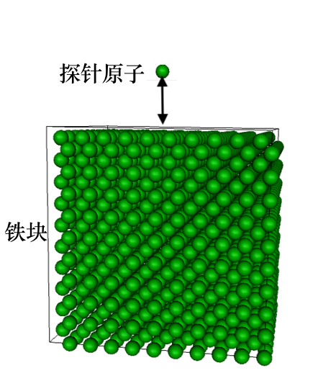

图1 探针原子示意图

参考资料：

1. <https://en.wikipedia.org/wiki/Lennard-Jones_potential>

2．https://baike.baidu.com/item/晶系/440997?fr=aladdin

3．<https://en.wikipedia.org/wiki/Cubic_crystal_system>

4．<https://en.wikipedia.org/wiki/Atom_probe>